Пекарь, кондитер

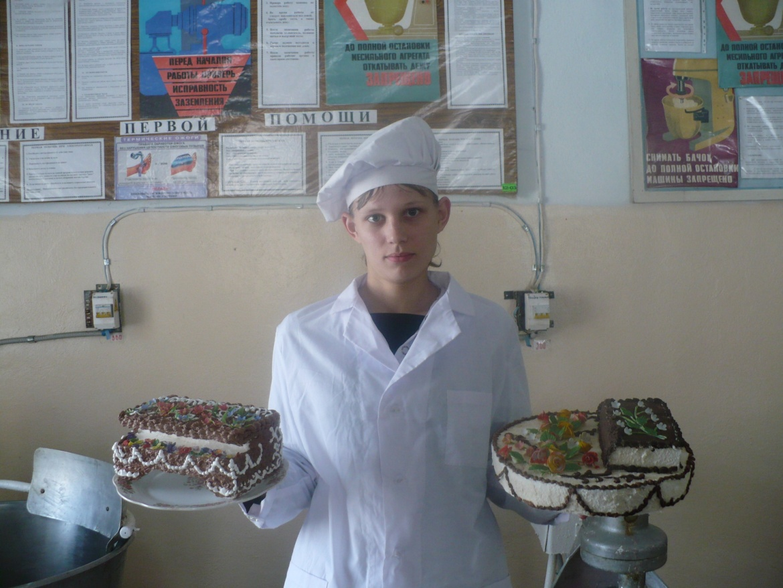

Содержание труда
Основная работа пекаря-кондитера – это изготовление теста в соответствии с рецептом.
Кондитерские изделия часто приходится еще и украшать.
Пекарь-кондитер занимается расфасовкой/упаковкой готовой продукции (на большом производстве - часто с использованием машин) и, при необходимости, складирует и выдает ее торговой сети.
В профессии пекаря-кондитера в соответствии с содержанием работы можно выделить два направления.
Пекарь печет хлеб, булку и сепики, пироги, крендели и плетенки.
Кроме того, он изготавливает и полуфабрикаты – основания для пиццы и торта, корзиночки, тесто и т.д.
Кондитер занимается изготовлением тортов, пирожных, бисквитов, кексов, печенья, начинки, покрытий и украшений.

Установочный 2 разряд пекаря, 2 разряд кондитера.

Должен знать:
ассортимент, качество, пищевую ценность и возможности использования сырья, оборудование и средства труда, необходимые для работы, принципы здорового питания и владеть профессиональной терминологией, требования гигиены и безопасности труда.

Должен уметь:

делать тесто из пшеничной и ржаной муки или из их смеси (рассыпчатое и песочное тесто, бисквитное, заварное, слоеное и дрожжевое тесто, тесто воздушное и тесто для имбирного печенья (пипаркоок),
изготавливать различные начинки, покрытия и украшения, определять качество полуфабрикатов и готовых изделий.

Профессионально важные качества:

способность концентрироваться;
способность переносить физические и моральные нагрузки;
мастерство рук;
творческие способности;
старательность.

Медицинские противопоказания:

инфекционные заболевания;
нарушение функций опорно-двигательного аппарата;
психические заболевания;
болезни, связанные с потерей сознания;
варикоз вен;
заболевания желудочно-кишечного тракта.

Родственные профессии:
повар, повар-кондитер, бисквитчик, вафельщик, машинист поточной линии формирования хлебных изделий, машинист тесторазделочных машин, формовщик теста.

